附件1
《国有企业职业经理人制度体系建设与实施》
研讨会暨课题研究评审会安排

一、会议目的
为深入贯彻党中央、国务院关于国有企业改革的决策部署，进一步落实习近平总书记关于国有企业改革座谈会的重要指示和李克强总理的重要批示，根据国务院国资委推进国企改革试点的安排，国有企业实施职业经理人制度的要求,研究国企改革中实施职业经理人制度有关问题,为政府及企业提供服务。
二、组织机构
主办单位：中国企业改革与发展研究会
支持单位: 国务院国资委研究中心
承办单位：中国企业改革与发展研究会职业经理人制度建设课题组
协办单位：北京卓越益佰管理顾问有限公司
三、会议内容
1.中企研领导介绍课题研究背景
主讲人：许金华 中国企业改革与发展研究会常务副会长
2.深化国有企业改革的有关情况
主讲人：董朝辉 国务院国资委改革办副局长
3.课题内容汇报
主讲人：支东生 国务院国资委研究中心企业改革研究处处长、中国企业改革与发展研究会高级研究员
4.课题组首席专家解答问题
主讲人：温亚震 全国职业经理人考试测评标准化技术委员会副主任、中国企业改革与发展研究会高级研究员
5.专家评审点评
6.与会人员交流研讨
四、会议时间与地点
时间：2016年12月23日 下午14:00—17:00
地点：中国建材大厦6层会议中心第二会议室
五、会议规模与人员
会议规模：50人
出席人员：国有企业（改革试点）董事长、党委书记，董秘和人力资源总经理；地方政府党委组织部分管领导、国资委领导、企业领导人员处处长。
六、会议形式
交流、讨论，评审研究报告

附件2
《国有企业职业经理人制度体系建设与实施》研讨会
暨课题研究评审会报名回执表

会议时间：2016年 12月 23 日（周五） 14:00—17:00
会议地点：中国建材大厦6层会议中心第二会议室
单位名称
会议报名
姓名 | 职务 | 固定电话 | 手机 | 电子邮件
请您填写回执表后，于12月22 日前以电子邮件形式发送至会务组，并与会务组电话联系。

联系人：李媛媛 张静
电 话：010-68139016
18612512861 18810621852
邮 箱：LYY522@126.com
附件3 会议路线图:
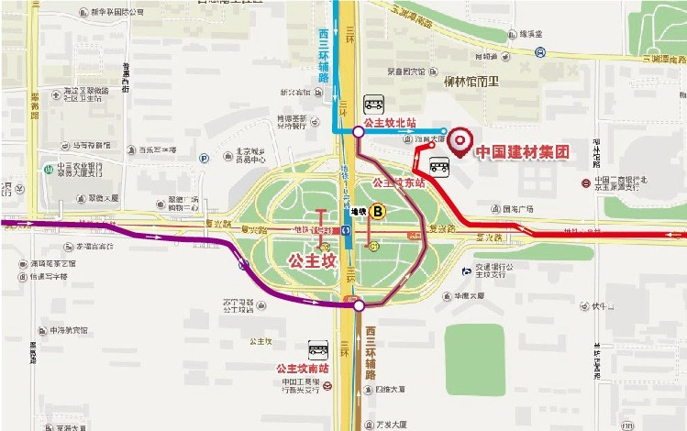会议地址：
北京市海淀区复兴路17号国海广场2号楼中国建材大厦6层会议中心
乘车路线：
自驾车：沿西三环路或复兴路行至公主坟立交桥东北角国海广场即可
地铁：乘坐1号线、10号线到公主坟地铁站B口出，穿过马路即到国海广场
公交：40、 64、74、323、374、617、631、698、699、944、968、977、运通102、运通103、运通201等到公主坟北站下车，向东行走至国海广场即可

